TARSUS ÜNİVERSİTESİ 2021-2022 EĞİTİM-ÖĞRETİM YILI SİSTEM ANALİZİ VE TASARIMI DERSİ PROJE KULLANIM KILAVUZU

PROJE ADI: Fitness panel yazılımı

PROJENİN AMACI: Spor salonlarına üye olacak olan üyelerin fit programı ve timer olarak takip eden bir yazılım.

Projemde kullandığım programlama dilleri C# tır. Geliştirme ortamı olarak olarak Visual studio kullandım..

TESLİM TARİHİ: 07.06.2022

KULLANIM KILAVUZU

Öncelikle projemizin temiz bir şekilde başlatılması için Visual studio,Microsoft Sql server ve management studio kurulu olması gerekmektedir.

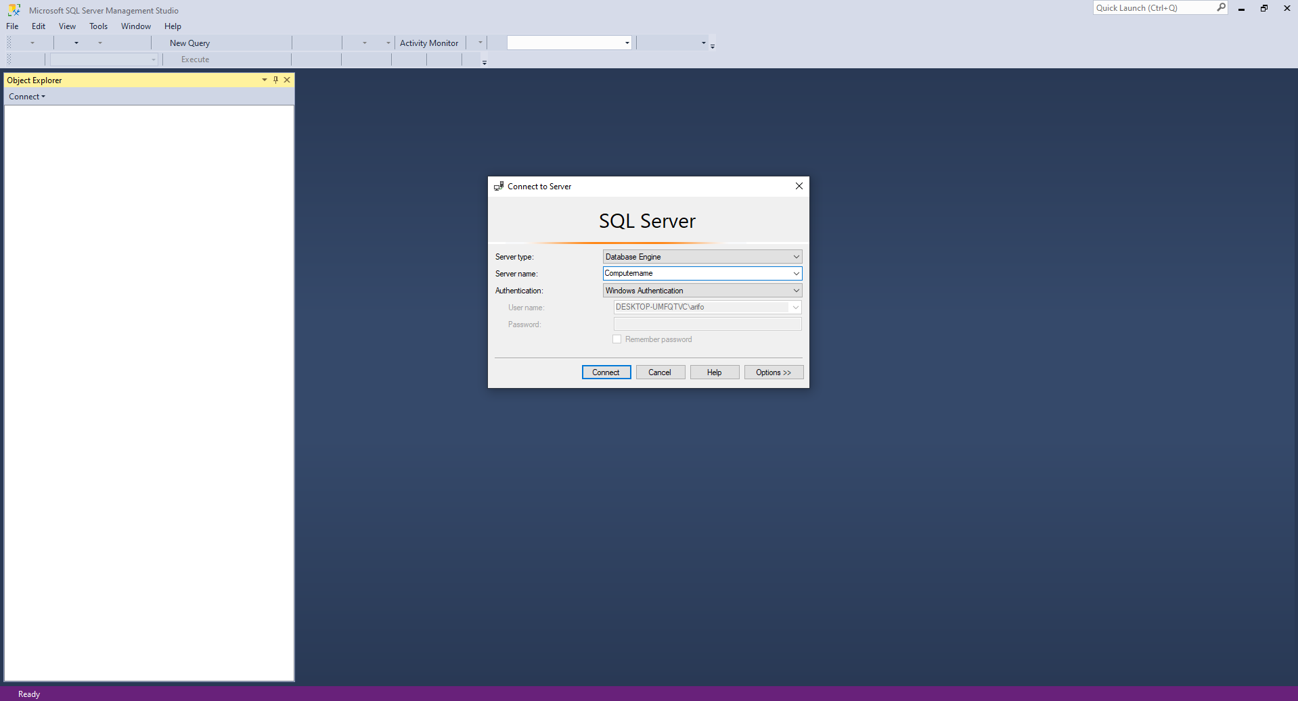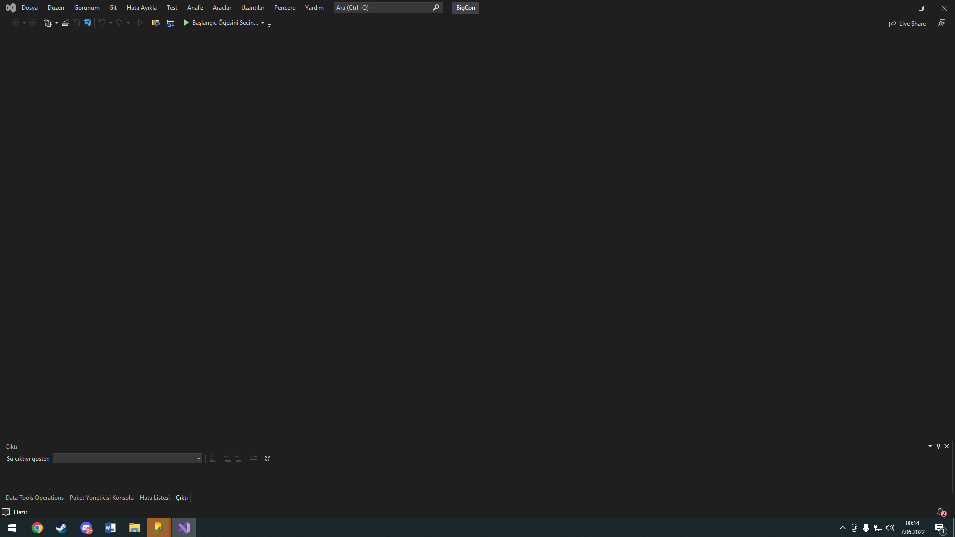

Projeyi düzgün çalıştırmak için Gym.rar adlı arşivde bulunan veritabanını kurduğunuz sql serverinize entegre edeceğiz.

1.ilk önce Sql server managementi açın Windows authu seçerek Connecte tıklayın ve bağlanın.

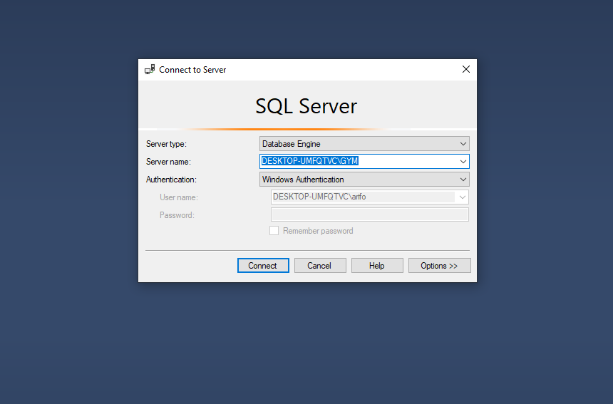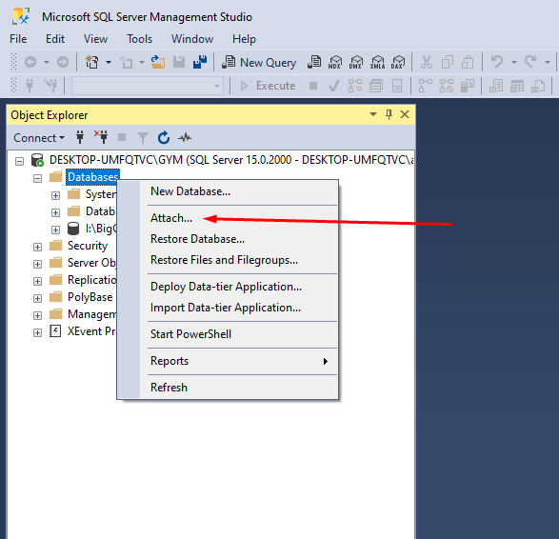

2.Databases adlı klasöre sağ tıklayıp Attach a basınız.

3.Arşivdeki bulunan veritabanını masaüstüne çıkartın ve add ye basarak GymVt.mdf adlı dosyayı seçin ve OK kısmına tıklayın.(eğer hata alınırsa management serveri yönetici olarak çalıştırın).

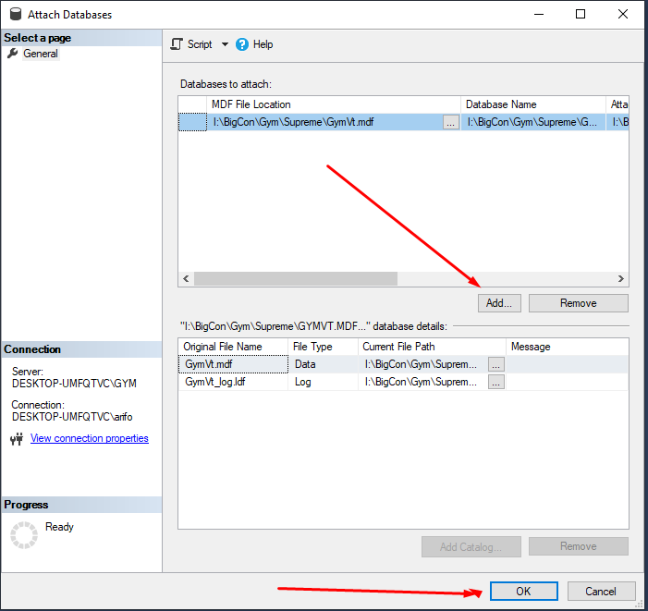

4.Arşivde bulunan Gym.sln adlı programı çalıştırın ve CTRL-W L kombinasyonuna basın ve sunucu gezgininden Veritabanına bağlanın butonuna basın ve gelen arayüzde sunucu adına server management e bağlanırken ki sunucu adınızı giriniz ve aşağıdaki veritabanı dosyası iliştirin yerinden gözata basın ve GymVt.mdf dosyasını seçin ve tamama basın.

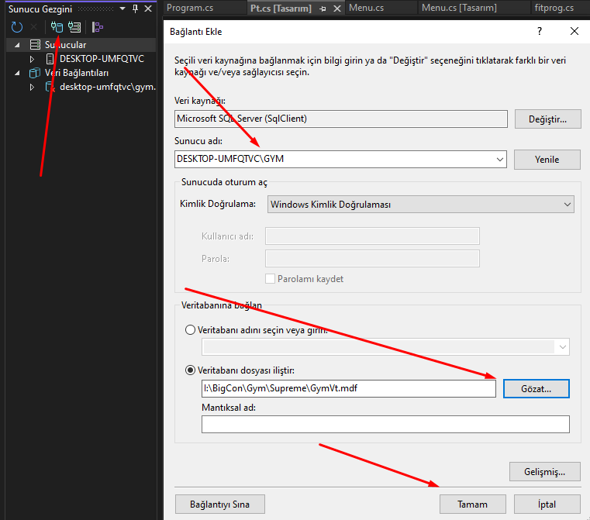

5.Veri bağlantısına gelen veritabanına sağ tıklayıp özellikler diyin sağ tarafta özellikler kısmından Bağlantı dizesi ni kopyalayın.

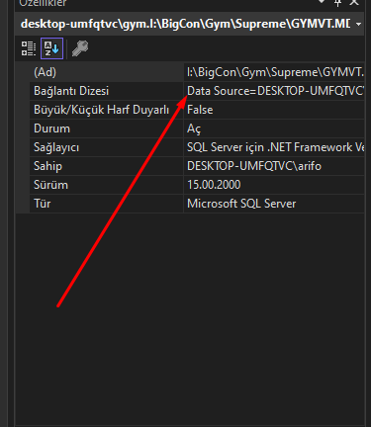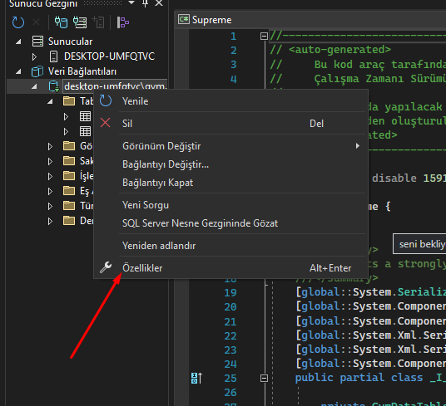

6.Kopyaladığınız dizeyi tırnağın içine yapıştırın ve bu işlemi sağdaki tüm cs formlarına uygulayın.

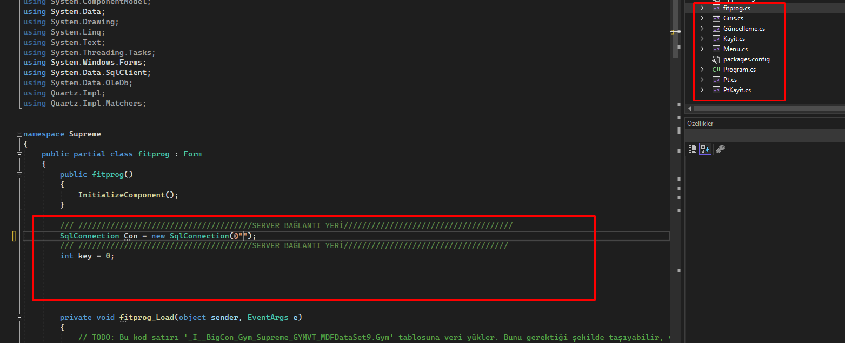

7.Çözüm gezgininin içindeki resourcesin baslat.bata sağ tıklayıp tam yolu kopyalaya tıklayın ve Giris.cs formunda bulunazn kodun tırnağın içine yapıştırınız.

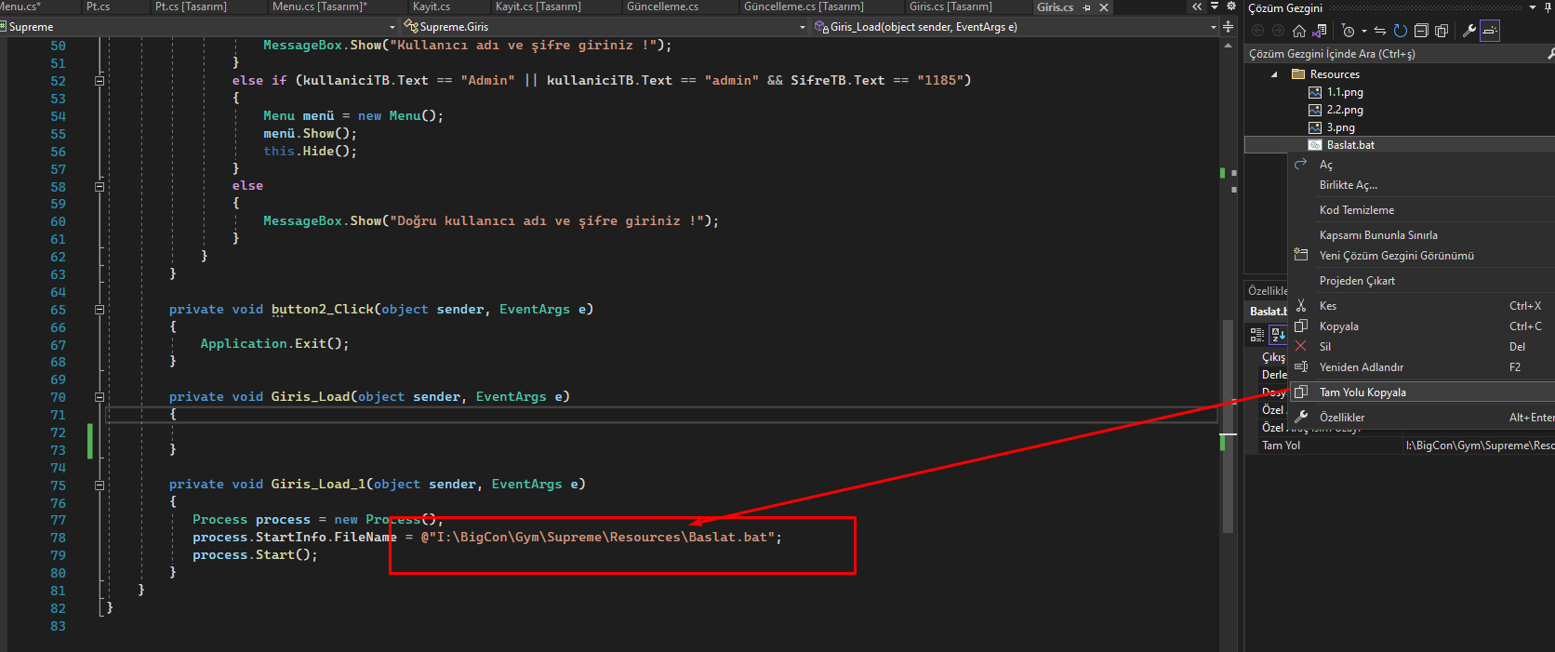

8.ve son olarak çözüm gezgininden resources klasörünü açarak Baslat.bat dosyasına iki kere tıklayın. Aşağıdaki işlemleri yaptıktan sonra F5 ya da başlat butonuna basarak projeyi başlatınız.

Kırmızı: Sql server adınızı yapıştırın(Sql server management de görünür)

Sarı: Supreme klasörü içindeki GYMVT.mdf adlı dosyanın konum linkini yapıştırın

Yeşil: Supreme klasörü içindeki SQLQUERY5.sql adlı dosyanın konum linkini yapıştırın.

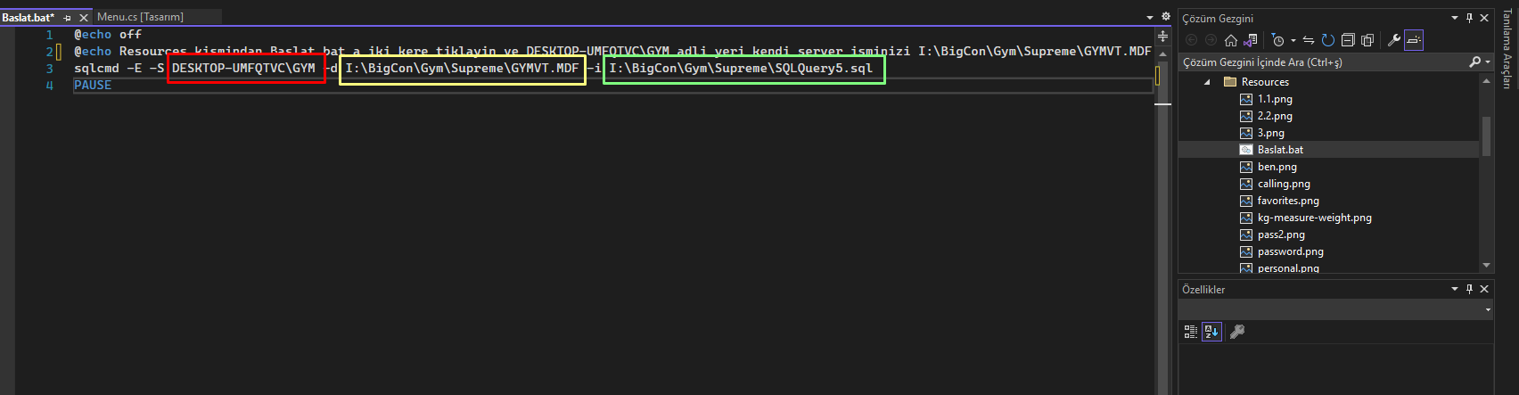

**PROGRAMIN KULLANIMI**

1.Gelen form giriş formu sadece adminlerin girebildiği bir formdur iki giriş şekli vardır ya şifre kısmına gelerek ENTER tuşuna basarak ya da Giris adlı butona basarak.

Kullanıcı adı: Admin

Şifre: 1185

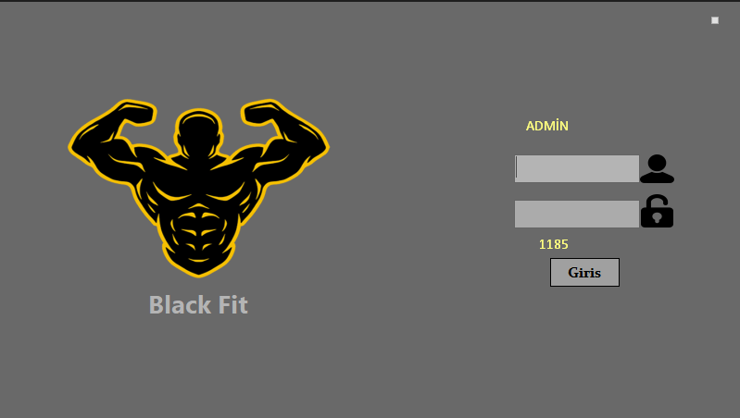

2.Bu menüde 4 tane buton karşımıza çıkıyor basılan butonlar farklı formlara yönlendirecek.

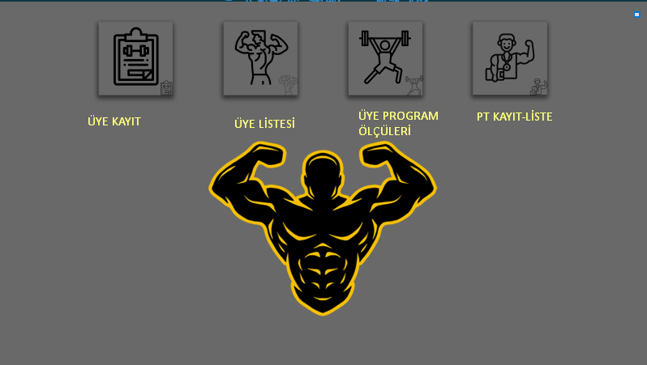

Üye kayıt: Fitness salonuna kayıt olmak isteyen üyelerin kayıt alındığı yer.

Üye listesi: Kayıt olan üyelerin listeleri(Kaç günlerinin kaldığı vb)

Üye program: Üyelerin kaydedilen vücut ve program verileri

PT Kayıt: Personel antrenörlerinin kayıt olduğu ve listelendiği yer.

3.Kayıt formu bir üyenin bilgileri girilerek kayıt tuşuna basıldığında verileri SQL server veritabanına aktaran bir form.

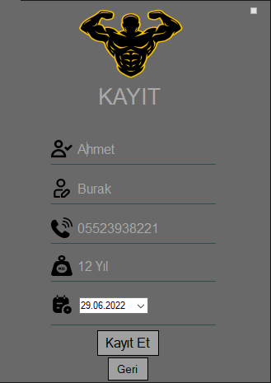

4.Üye listesi formu üyelerin bilgileri sql serverden çekilerek listeye sunulan güncelle-kaldır gibi fonksiyonlar yapan bir form, bir üyeyi seçmek için listedeki isme iki kere tıklayın.

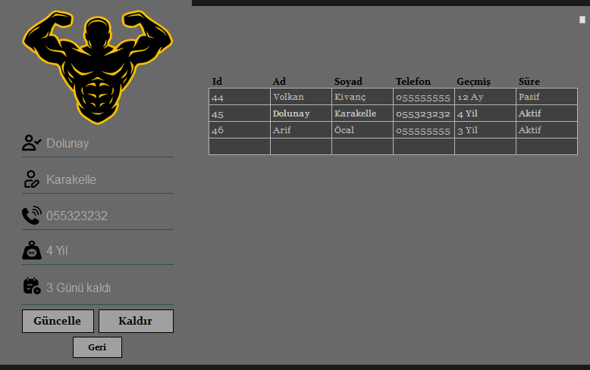

5.Ölçü ve program formu bir üyenin bölgesini ve istediği ya önerildiği programı kayıt ederek belirli aylarda bu güncelleme yapılarak üyenin gelişimi gözlenmekte.Üyenin verisini değiştirmek için göğüse(mesela) istediğiniz sayıyı girip ve o sayıya 2 kere tıklayıp ENTER tuşuna basın ve bir başarı uyarısı gelecek.

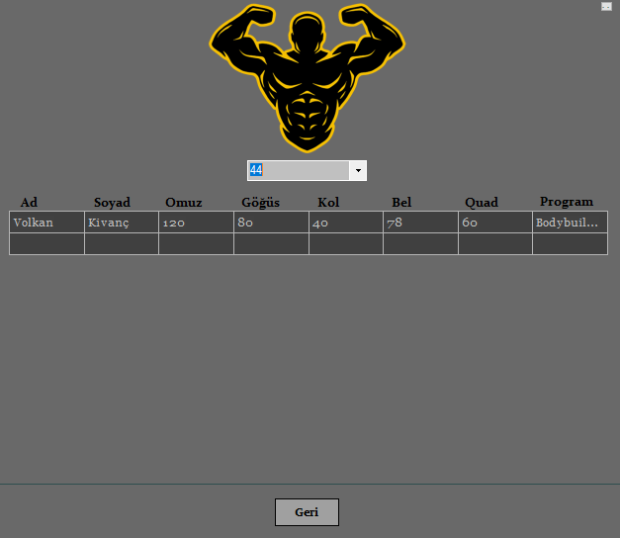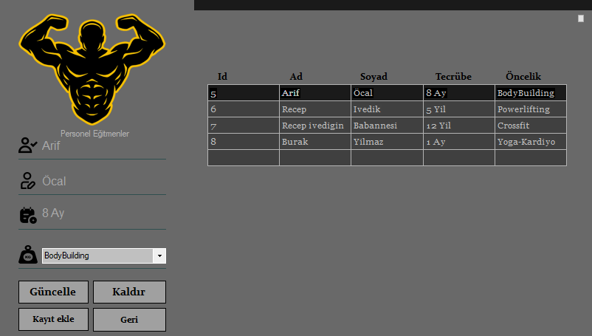

6.Kişisel eğitmenlerin kayıt edildiği ve listelendiği bir form aynı şekilde bir isme 2 kere tıklayarak kaldır güncelle gibi fonksiyonları yapabiliyoruz ve bir eğitmen kayıt etmek için Kayıt ekle adlı butona basarak üye ekleme formu gibi kayıt ekleyebiliyoruz.

SON: Sql server verilerini görebilmek için Sunucu gezgini kısmından Serveradı/Tablolar/Gym-Pt ye sağ tıklayarak tablo verilerini göster kısmına girebiliriz.

